Приложение

к постановлению Администрации городского округа Мытищи

от 27.10.2023 № 5628

СХЕМА

взаимного расположения объектов, подлежащих сносу (демонтажу)  
 и границ земельного участка с кадастровым номером 50:12:0102117:317

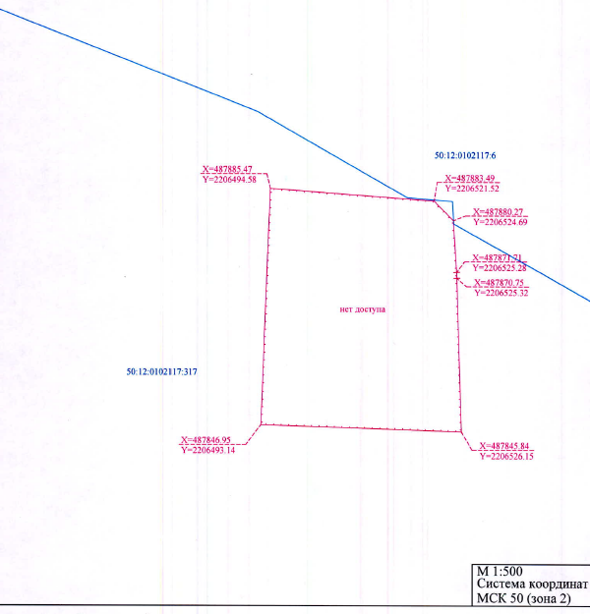

Условные обозначения:

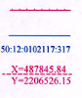 - границы территории объектов, подлежащих сносу (демонтажу)

- граница земельного участка, сведения о котором внесены в ЕГРН

- кадастровый номер земельного участка

- координаты характерных точек фактического ограждения